La grâce affectueuse de Dieu
Prière : « Père céleste, veuille te servir de cette étude pour aider les enfants à découvrir et à apprécier ta grâce affectueuse. »
Choisissez des activités adaptées aux besoins des enfants et aux coutumes locales.

Lisez ou racontez par mémoire l’histoire du fils inutile (Luc 15:11 à 32).
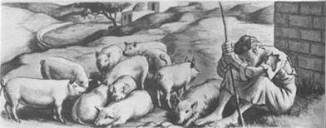
Si possible, préparez un enfant plus âgé qui racontera l’histoire aux autres enfants.
Avant de raconter l’histoire, expliquez que son but est de montrer comment un jeune homme a été étonné lorsque son père lui a pardonné. Le fils avait traité son père très mal.
Après avoir raconté l’histoire, posez les questions suivantes :
- Qu’est-ce que le fils a demandé à son père de lui donner ?
- Que le fils a-t-il fait avec son héritage ?
- Qu’est-ce qui est arrivé au fils quand tout son argent a été gaspillé et épuisé ?
- Que le fils a-t-il voulu dire à son père ?
- Comment le père a-t-il traité le fils ?
- Qu’est-ce que le fils plus âgé a-t-il pensé de son jeune frère ?
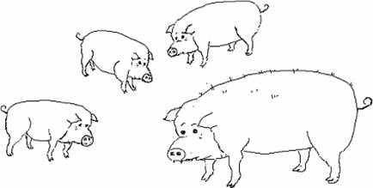
- Que le père a-t-il expliqué au frère plus âgé ?
- Dessinez les images des porcs que le fils inutile devait alimenter.
- Faites aux enfants plus âgés aider les plus jeunes à dessiner des images.
- Expliquez ceci aux adultes : Les porcs illustrent comment la grâce Dieu nous atteint en dépit de la distance que nous avons couru loin de Dieu. Il nous pardonnera en dépit du mal que nous avons fait, lorsque nous laissons notre péché. Revenons donc à lui et demandons son pardon.

Préparez et dramatisez pour les adultes « Le fils inutile ».
- Arrangez avec les chefs de culte pour que les enfants présentent ce drame aux adultes.
- Lorsque le narrateur a lu une partie de l’histoire, les acteurs diront les mots et feront les actions de la personne racontée dans cette partie de l’histoire biblique.
- Laissez les enfants préparer des questions au sujet de cette histoire et, après le drame, les poser aux adultes.
- Répétez jusqu’à ce que chacun sache quoi faire et dire.
Narrateur : Lisez les parties de l’histoire qui ne sont pas parlées par d’autres acteurs. Faire des pauses pour les laisser agir et dire leurs parts.
- Fils inutile : Dites les mots du plus jeune fils. Ajoutez des mouvements ou des mots qui clarifient ce qui s’est produit.
- Père : Dites les mots et faites les actions du père.
- Fils plus âgé : Dites les mots et faites les actions du fils plus âgé.
- Serviteur : Dites les mots et faites les actions du serviteur, y compris attraper et tuer le veau gras.
- Veau : Si vous voulez ajouter un peu d’amusement, faites jouer à deux garçons le rôle du veau. Ils se plient, avec une couverture jetée au-dessus de leurs dos.
- Fils plus âgé : Dites les mots et faites les actions du fils plus âgé.
- Mauvais amis : S’il y a assez d’enfants, vous pourriez laisser certains d’entre eux jouer les mauvais amis qui aident le plus jeune fils à gaspiller son argent dans un pays éloigné.
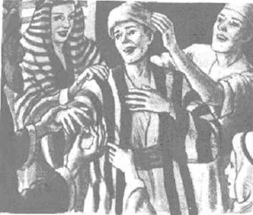

Poème (Ps 103 : 2, 3, 4 et 13).
- Faire à deux enfants réciter les deux parties.
- Ils pourront réciter ce poème pour les adultes.
Partie 1
Mon âme, bénis l'Éternel,
Et n'oublie aucun de ses bienfaits!
C'est lui qui pardonne toutes tes iniquités,
Qui guérit toutes tes maladies;
Partie 2
C'est lui qui délivre ta vie de la fosse,
Qui te couronne de bonté et de miséricorde;
Comme un père a compassion de ses enfants,
L'Éternel a compassion de ceux qui le craignent.

Verset à mémoriser : Éphésiens 2:8–9

Prière.
« Seigneur, nos vies sont pleines de péché, et sans toi nous serions perdus. Nous te remercions de nous pardonner les mauvaises choses que nous avons faites. Merci de nous accueillir encore quand nous revenons à toi ? Nous nous réjouissons de ce que tu es heureux quand nous revenons à toi. Aide-nous également à nous réjouir lorsque des personnes perdues reviennent à toi. Nous demandons ceci au nom précieux de Jésus. Amen. »

